113年8月26日餐點照片
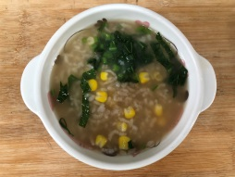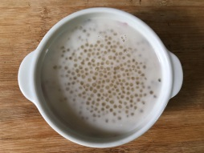
早餐(田園玉米粥) 下午點心(Q啵摩摩喳喳)
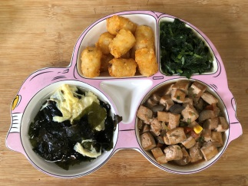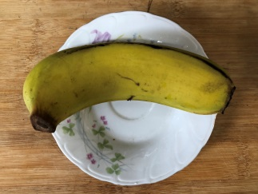
午餐(馬鈴薯球、紅燒豆腐煲、炒地瓜葉、紫菜蛋花湯、香蕉)

